**Инструкция по установке приложения для просмотра и тестирования маски на компьютере.**

1. Если у вас операционная система Windows, то перейдите по ссылке: [Скачать test.mask для Windows](https://vk.com/away.php?to=https%3A%2F%2Fmask.vk.me%2Fapp%2Ftest.mask3_windows.zip).
2. В появившемся диалоговом окне выберите папку, в которую хотите сохранить приложение, и нажмите кнопку «Сохранить».

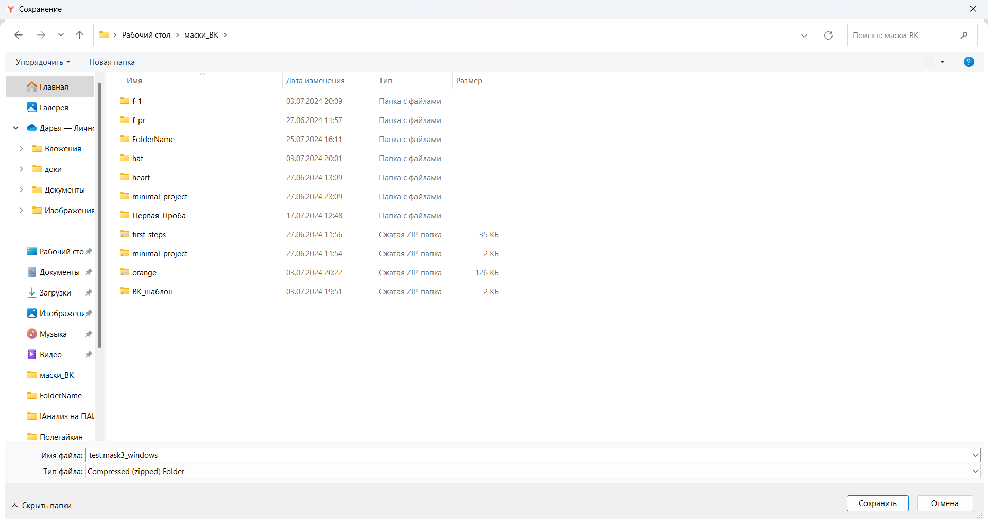

1. Нажмите правой кнопкой мыши на установленный заархивированный файл и выберите «Извлечь все».

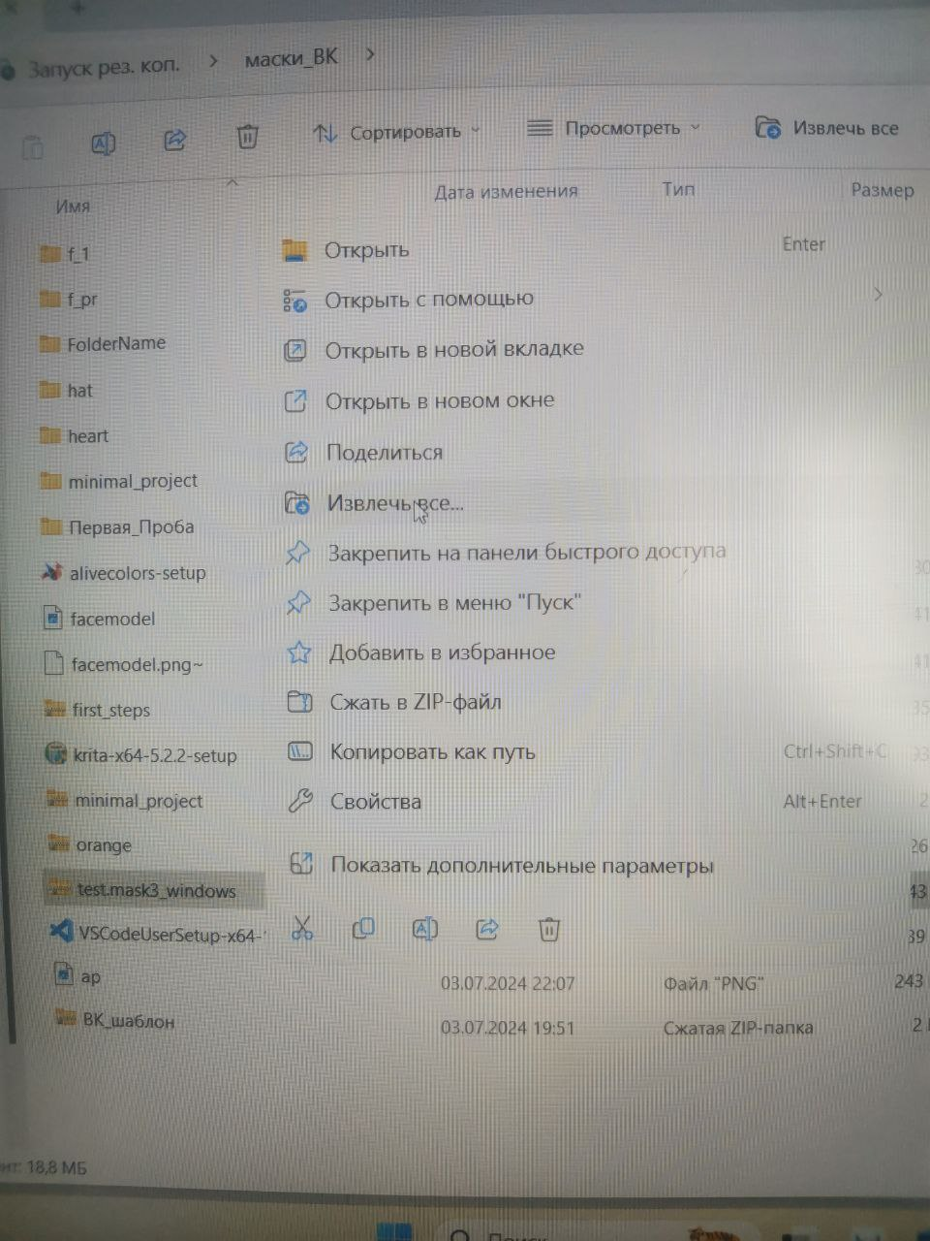

1. После извлечения файлов откройте получившуюся папку.



1. Внутри папки найдите еще одну папку и откройте её.

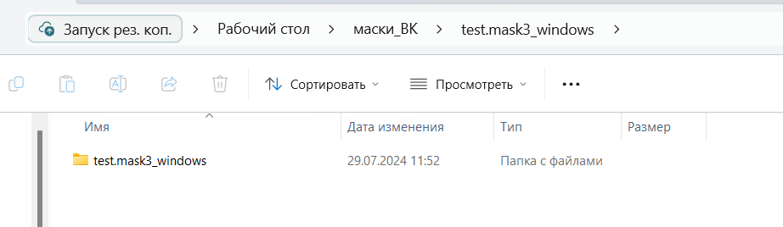

1. Найдите иконку приложения (она будет последней в списке) и дважды щелкните по ней для запуска



1. После запуска приложения на экране должно появиться окно, в котором вместо чёрного экрана будет отображаться ваше лицо.

